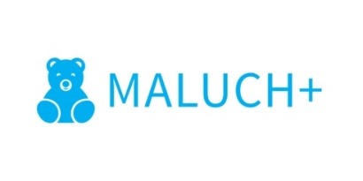

Informuję, że …………………………………………..…………………………………….…
(nazwa i adres instytucji opieki)
został zakwalifikowany do udziału w Resortowym programie rozwoju instytucji opieki nad dziećmi w wieku do lat 3 "MALUCH+" 2019 w ramach Modułu 4.

Dofinansowanie funkcjonowania miejsc opieki w ramach Programu „MALUCH+” 2019 zostało przyznane na okres od …………… 2019 r. do ……………. 2019 r.

Kwota przyznanego dofinansowania przeznaczona na pomniejszenie opłaty ponoszonej przez rodziców/opiekunów na 1 dziecko miesięcznie wynosi nie więcej niż 100 zł.

……………………………………..
(podpis beneficjenta dofinansowania)

OŚWIADCZAM, że zostałem/am poinformowany/na o udziale
………….…..………………………….……………... w Programie "MALUCH +" 2019
(nazwa instytucji opieki)

Lp. | imię i nazwisko dziecka | data | podpis rodzica / opiekuna
1
2
3
4
5
6
7
8
9
10
11
12
13
Lp. | imię i nazwisko dziecka | data | podpis rodzica / opiekuna
14
15
16
17
…
…

